Инструкция к заполнению Транспортной накладной

- Транспортная накладная должна предоставляться в 4-х экземплярах. Заполнение производится машинописным или рукописным текстом.
- Для плательщиков НДС необходимо оформлять Транспортную накладную ООО «Трансбург».
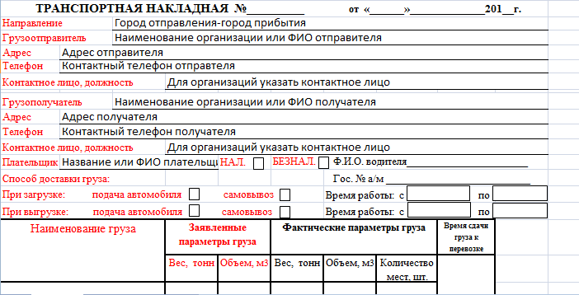
- Обязательному заполнению подлежат поля, выделенные красным шрифтом:

- Обязательной является отметка о способе оплаты и способе доставки при загрузке/выгрузке. Если требуется доставка груза до адреса получателя, обязательно делается отметка «подача машины» при выгрузке.
- Номер накладной и дата проставляется менеджером ТК Алтан.
- При предъявлении 4-х экземпляров Транспортной накладной, заполненной в надлежащем виде, стоимость за оформление не взимается, оформление заявки на месте не осуществляется.
- Для предварительного груза, а так же для подачи машины при загрузке, обязательным остается оформление предварительной заявки, предназначенной для планирования загрузки транспорта.

